

Jméno autora: Mgr. Barbora jášová
Datum vytvoření: 05. 09. 2012
Číslo DUMu: VY_32_INOVACE_05_D_I

Ročník: I.
Vzdělávací oblast: Dějepis
Vzdělávací obor: Dějepis
Tematický okruh: Starověk, starověké Řecko, kultura, památky
Téma: Řecko, kultura
Metodický list, anotace:
Žáci pracují ve skupinách, každá má před sebou výukový materiál v tištěné podobě, řešení žáci prezentují na interaktivní tabuli.

1. Dokreslete hlavice antických sloupů
dórský jónský korintský
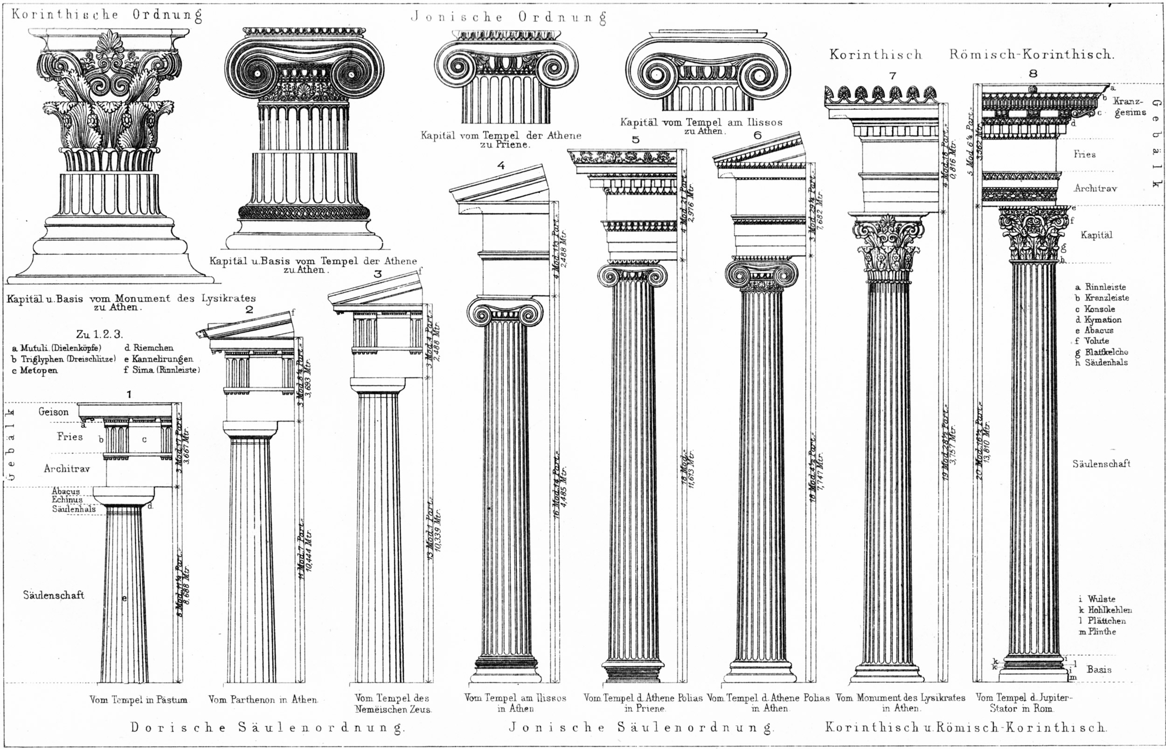
Obr. 1

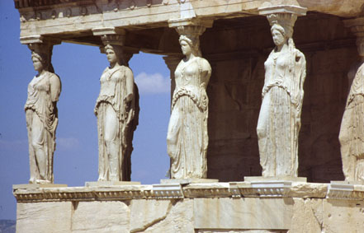
Obr. 2
2. Jak se říká těmto sochám?

3. Poznáte antické památky? Vypravujte, co o nich víte?
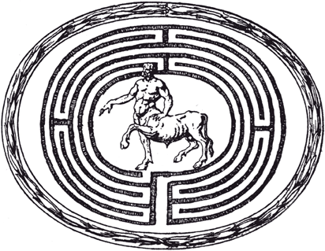 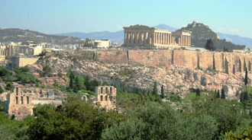 B 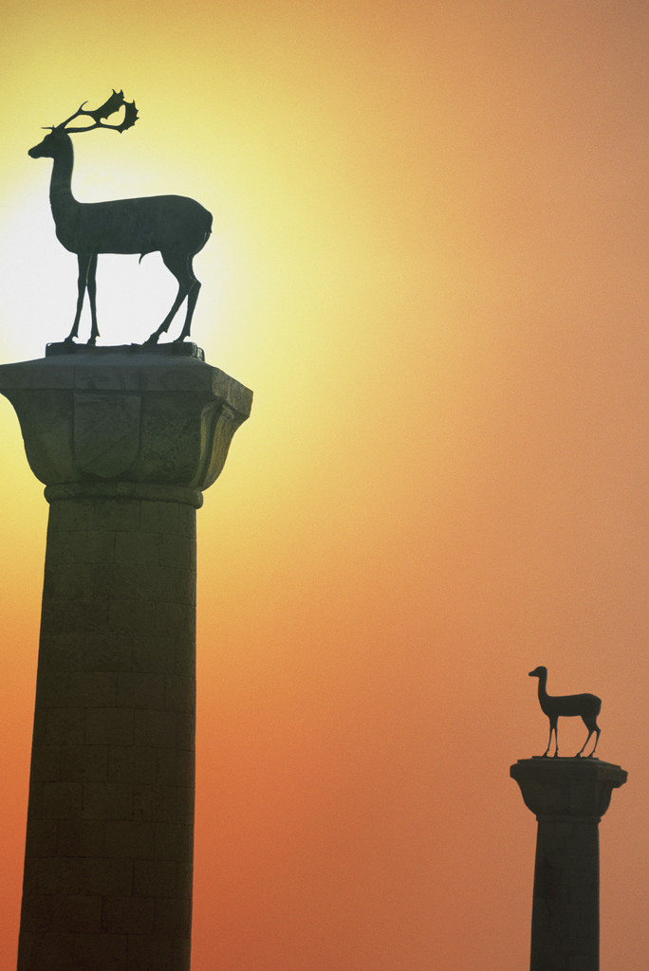 C
A
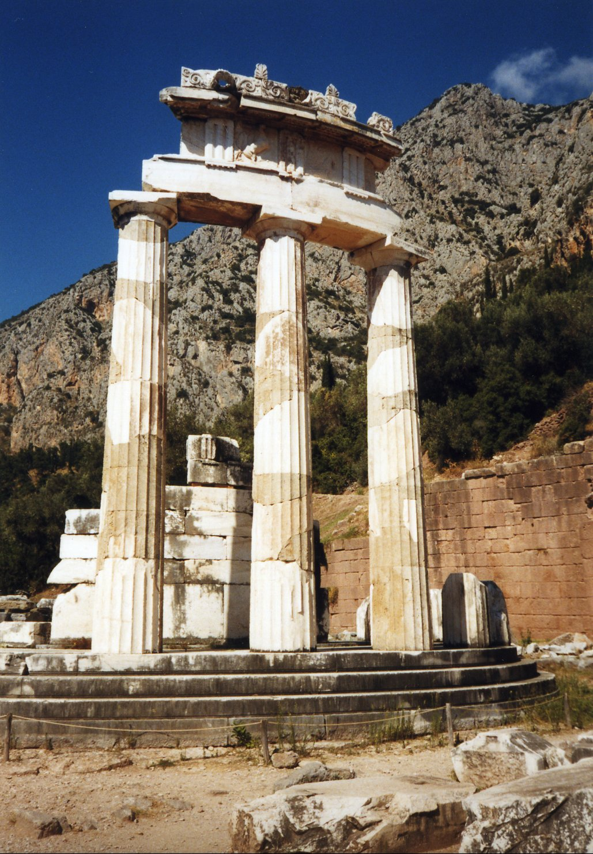 D 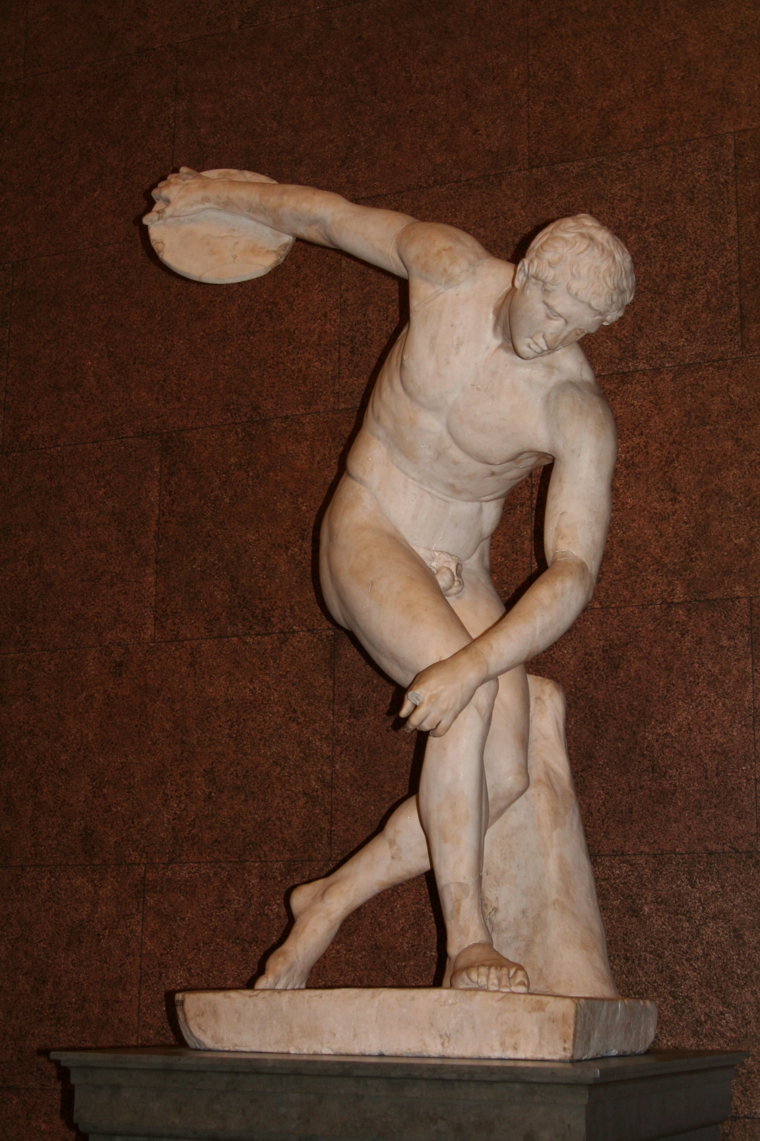 E

4. Popište obrázky, vypravujte podle nich
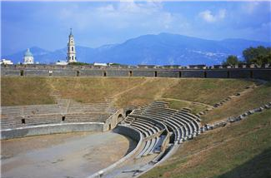 1  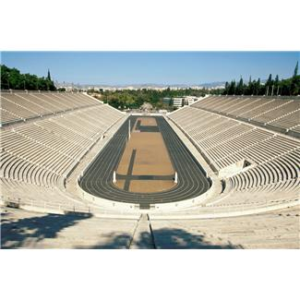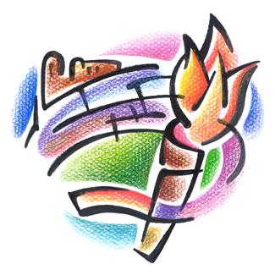2
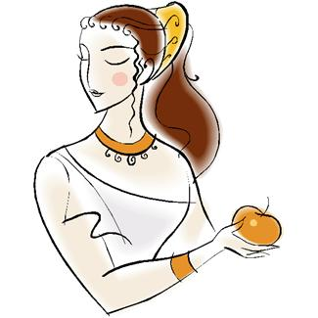 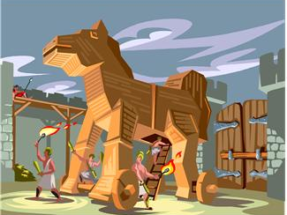 3

Řešení:
2. KARYATIDY
1.
3. A – LABYRINT-MINOTAUROS, B – AKROPOLIS V ATÉNÁCH, C – ZBYTKY KOLOSU RHODSKÉHO, D – VĚŠTÍRNA V DELFÁCH, E – MYRON-DISKOBOLOS

4. 1. AMFITEÁTR, ŘECKÉ DIVADLO…
2. STADION, OLYMPIJSKÝ OHEŇ, HRY
3. AFRODITA S JABLKEM PRO NEJKRÁSNĚJŠÍ BOHYNI, TROJSKÝ KŮŇ, TROJSKÁ VÁLKA…

CITACE
zdroj obrázků: MS Office, Verze : 14.0.6123.5001
Obr. 1 SIDONIUS. Soubor:Schema Saeulenordnungen.jpg-wikipediealois.jpg-wikipedie [online]. [cit. 5.3.2013]. Dostupný na WWW: http://cs.wikipedia.org/wiki/Soubor:Schema_Saeulenordnungen.jpgki/Soubor:Karl_IV_Blanca_Valois.jpg
Obr. 2: BTR. Soubor:Koren GR-Athen Akropolis .jpg-wikipedie [online]. [cit. 5.3.2013]. Dostupný na WWW: http://cs.wikipedia.org/wiki/Soubor:Koren_GR-Athen_Akropolis_.jpg
Obr. A: NEZNÁMÝ. Soubor:Minotaurus.gif-wikipedie [online]. [cit. 5.3.2013]. Dostupný na WWW: http://cs.wikipedia.org/wiki/Soubor:Minotaurus.gif
Obr. B: ISENECA. Soubor:Acropolis from south-west.jpg-wikipedie [online]. [cit. 5.3.2013]. Dostupný na WWW: http://cs.wikipedia.org/wiki/Soubor:Acropolis_from_south-west.jpg
Obr. D: GRIFFI. Soubor:Greece Delphi Tholos.jpg-wikipedie [online]. [cit. 5.3.2013]. Dostupný na WWW: http://cs.wikipedia.org/wiki/Soubor:Greece_Delphi_Tholos.jpgki/Soubor:Acropolis_from_south-west.jpg
Obr. E: MERLIN-UK. Soubor:SFEC BritMus Roman 021.JPG-wikipedie [online]. [cit. 5.3.2013]. Dostupný na WWW: http://cs.wikipedia.org/wiki/Soubor:SFEC_BritMus_Roman_021.JPG

